附件一：研究生学位照片拍摄流程

1、拍摄流程：
（1）根据学位服着装规范说明和着装示意图，选择本人相应的学位袍、垂布和学位帽；
（2）进入拍摄系统前，请先打开相机电源。然后打开电脑，进入拍摄系统。图1是拍摄系统自助拍摄的主界面。首次运行拍摄时请点击“打开相机”按钮；

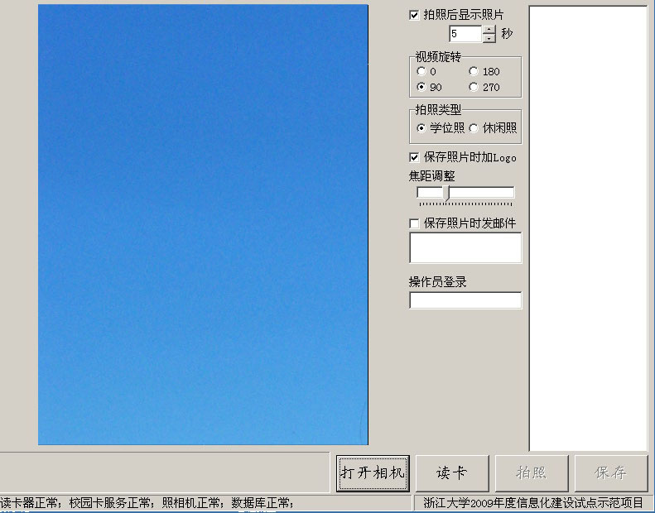

图1

（3）把校园卡放在读卡器上，系统将自动读取校园卡中的个人信息（请将校园卡一直放在读卡器上直到整个拍摄过程完成），校园卡中的邮箱地址自动显示在界面中的“保存照片同时发邮件”位置，如需要可以更改此地址。此时“拍照”按钮变黑，可进行下一步的拍摄。见图2：

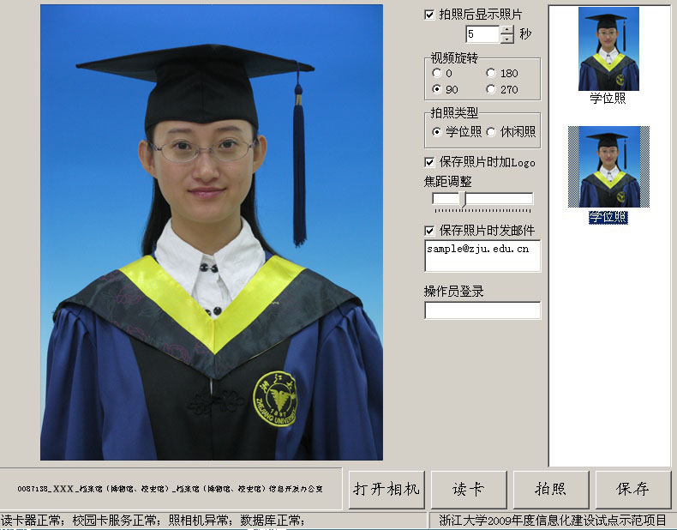

图2

（4）“拍照”按钮按下前，请被拍摄者眼观相机镜头并观察正前方的电脑显示屏的成像，如果满意则进行“拍照”操作。系统可连续拍摄三张，超过三张则留最后三张，并在三张中选取一张作为最终结果并进行“保存”。按“保存”的过程中，校园卡扣费、邮件发送、档案馆FTP和学生数据中心传送将同时完成。完成后校园卡可从读卡器上拿开；
（5）如要进行下一次拍摄，重复流程（2）和（3）。
2、拍摄完毕后，学位照拍摄系统将电子版学位照发至本人邮箱（指刷校园卡时自动获得的邮箱），如无法收到电子版可自行登录档案馆服务器下载：http://10.24.31.40/getphoto，输入学号及密码（初始密码为学号），显示图像后即可下载。

